哈里斯为何在预测市场Polymarket上的胜选概率创新高？

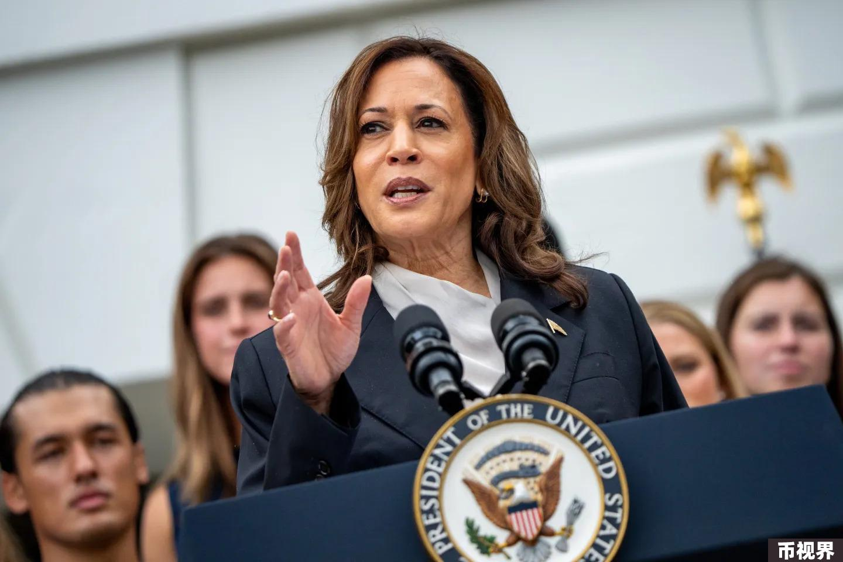

作者：Weilin，PANews

今日（8月2日），预计成为美国民主党总统候选人的卡玛拉·哈里斯在预测市场Polymarket上的获胜概率升至历史新高45%，随后回落至44%。特朗普获胜概率降至54%，而7月16日拜登退选前几日，特朗普获胜概率为71%。

两天前，超过200名风险投资家签署信件，公开支持卡玛拉·哈里斯入主白宫，称如果没有“强大、值得信赖的机构”，硅谷和其他行业将会崩溃。

当地时间下周一，哈里斯竞选团队的代表预计将会在一次圆桌会议上，进一步接触加密行业的高管，外界预计其立场或随着竞争对手特朗普的比特币大会发言而有所软化。

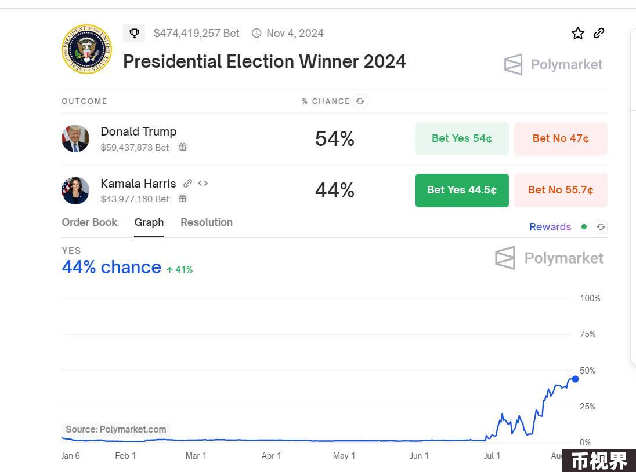

### 超过200名风险投资家支持哈里斯

签署“风险投资家支持卡玛拉”(VCs for Kamala)承诺的风险投资家包括如下加密行业人士：

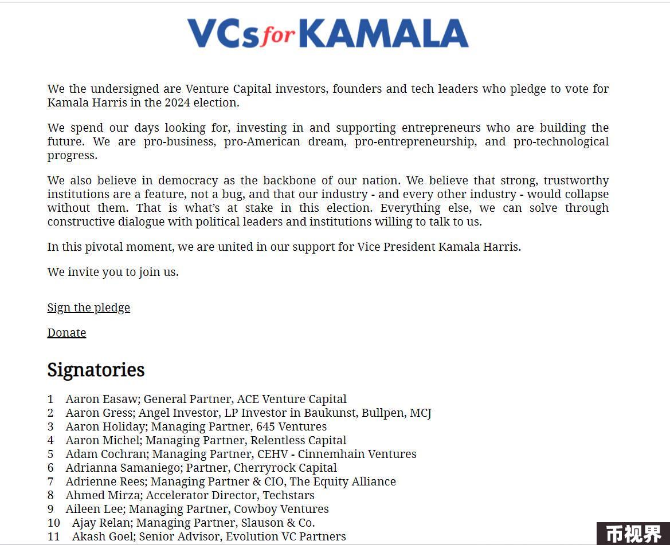

除此之外，美国加密交易所Uphold的前CEO J.P. Thieriot也表示支持哈里斯。Thieriot表示，他希望为民主党建立起来自数字货币行业的支持。他认为前总统特朗普向该行业提供了空洞的承诺，而哈里斯则发出了新的开放信号。

Thieriot表示：“当然，她必须做一些事情才能获得信任，”他表示，“如果（我们）不参与其中，那就太疯狂了。”

他表示，自己与其他组织一起撰写了一份战略文件，这些组织包括加密货币律师。他们本周与哈里斯的竞选团队分享了这份文件，并正在等待回应。这份战略文件称：“我们认为，加密货币是本次选举周期最重要的州际摇摆议题……特朗普已经采取行动，试图占领这一空间，并筹集了大量资金，本质上是提供模糊的陈词滥调，没有任何有意义的政策承诺。”

该文件建议，在旧金山举办一场加密货币筹款活动，并预测哈里斯可能会获得加密货币知名人物的支持，并有可能从该行业获得数千万美元计算的竞选捐款。Thieriot表示他正在建立一个相关网站。

### 哈里斯据称“接触加密行业内人士”，竞选团队将参加新圆桌

7月27日有消息称，哈里斯团队的成员最近几天已经联系了与加密货币公司关系密切的人士，商讨会面事宜。这些公司包括领先的交易所Coinbase、稳定币公司Circle和区块链支付集团Ripple Labs。但随后，哈里斯竞选团队的顾问澄清说，重新与加密货币行业建立联系的举措主要不是出于获得选举捐款目的，而是要与加密行业建立积极的关系，为合理的监管框架铺平道路。

根据FOX记者Eleanor Terrett的消息，当地时间下周一，加州国会议员Ro Khanna将在华盛顿主持一场关键的圆桌会议。此次圆桌会议将汇集加密货币行业领导者和政治人物。

这次加密货币圆桌会议将有民主党政客参加。此外，哈里斯竞选团队的代表也将出席。这一举措代表了亲加密货币的民主党人希望与加密行业建立新关系的举措，标志着政策的重大转变。

早在7月，民主党国会议员Ro Khanna就组织了一次关于加密货币监管的圆桌讨论。他邀请了诸如Ripple首席执行官Brad Garlinghouse和企业家Mark Cuban等知名人士。Khanna对这些讨论的潜在成果表示乐观。

他表示，此次会议将为在美国引入强有力的加密货币监管框架奠定基础。尽管会议的具体细节透露不多，但Garlinghouse在社交媒体上对Khanna表示赞赏。这位Ripple的首席执行官称Khanna为“杰出”的领导者，并赞扬他花时间与加密货币行业互动。

哈里斯试图改变其对加密货币的立场并非没有遇到阻力。最近，田纳西州参议员Bill Hagerty（共和党）对哈里斯的新策略表示强烈怀疑。他表示：“在目睹了特朗普总统在纳什维尔的比特币会议上取得的巨大成功之后，哈里斯正如她在许多其他问题上一样，急于在最后一刻180度转变立场，试图显得亲加密货币，这不足为奇。”

此外，Hagerty参议员批评了拜登-哈里斯政府之前对加密货币领域的政策，称其为“极端反加密货币和反创新”。Hagerty还指出，哈里斯的新立场与政府过去的行动之间存在矛盾。

“不幸的是，她现在的做法受到拜登-哈里斯政府三年半以来的极端反加密货币和反创新政策的拖累。”他评论道。

根据Hagerty的说法，他认为加密货币社区分享共和党对自由和创新的价值观，因此不太可能被哈里斯的立场转变所影响。他引用特朗普在最近比特币纳什维尔2024大会上受到的积极回应，作为共和党在加密货币爱好者中更有影响力的证据。“共和党是加密货币的党派，卡玛拉的最后努力不会改变这一点。” Hagerty总结道。

目前来看，哈里斯是否会公开表明她的加密货币立场，将会成为后续美国大选选情走势的一个关键，PANews也将保持关注。